Na Podkarpaciu wzrosła liczba osób, które uległy wypadkom przy pracy
W pierwszym półroczu 2025 r. według wstępnych danych w województwie podkarpackim wzrosła liczba osób poszkodowanych przy pracy, w porównaniu z analogicznym okresem 2024 r. Zdarzyło się więcej wypadków śmiertelnych i z ciężkim uszkodzeniem ciała.
W 1 półroczu 2025 r. osoby, które uległy wypadkom przy pracy z ciężkim uszkodzeniem ciała stanowiły 0,6% wszystkich osób poszkodowanych w wypadkach przy pracy
Na Podkarpaciu w ciągu pierwszych sześciu miesięcy 2025 r. liczba osób poszkodowanych w wypadkach przy pracy wyniosła 1298 (bez gospodarstw indywidualnych w rolnictwie). Doszło do 4 wypadków śmiertelnych i 8 ciężkich.
Łączna liczba dni niezdolności do pracy osób, które uległy wypadkom wyniosła 41,2 tys. godzin. Przeciętnie na jednego poszkodowanego przypadało 31,7 dni niezdolności do pracy.
Wskaźnik wypadkowości (liczba osób poszkodowanych w wypadkach przy pracy w przeliczeniu na 1 tys. pracujących) wyniósł 2,06. Był to jeden z najniższych wskaźników wśród województw (3. miejsce). Najniższy wskaźnik wystąpił w województwie małopolskim – 1,62, a najwyższy w opolskim 2,97.
Od stycznia do czerwca 2025 r. w porównaniu z 1 półroczem 2024 r. na Podkarpaciu liczba osób, które uległy wypadkom przy pracy wzrosła o 105. Wypadków śmiertelnych było o 3 więcej, a wypadków ciężkich o 2 więcej.
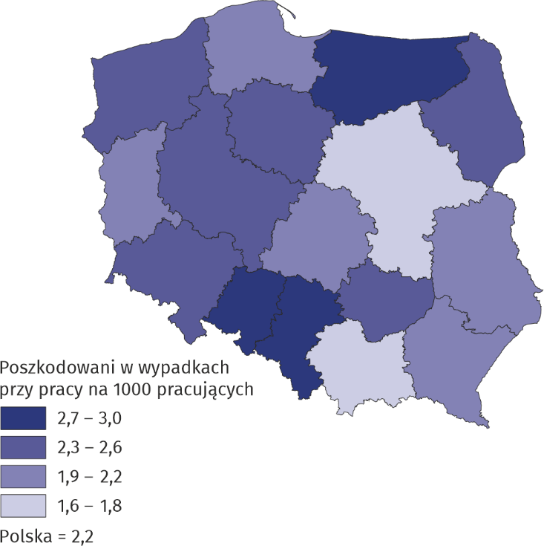
Mapa 1. Poszkodowani w wypadkach przy pracy na 1000 pracujących (bez gospodarstw indywidualnych w rolnictwie) w 1 półroczu 2025 r.

W przypadku cytowania danych Głównego Urzędu Statystycznego prosimy o zamieszczenie informacji: „Źródło danych GUS”, a w przypadku publikowania obliczeń dokonanych na danych opublikowanych przez GUS prosimy o zamieszczenie informacji: „Opracowanie własne na podstawie danych GUS”.

Opracowanie merytoryczne:  Urząd Statystyczny w Rzeszowie  p.o. Dyrektora Teresa Krzemińska  Tel.: 17 853 52 10, 17 853 52 19 | Rozpowszechnianie:  Informatorium Statystyczne  Tel.: 17 853 57 55
Podkarpacki Ośrodek Badań Regionalnych  Osoba do kontaktu z mediami  Angelika Koprowicz  Tel.: 17 853 52 10, 17 853 52 19 wew. 201  e-mail: sekretariatusrze@stat.gov.pl |   rzeszow.stat.gov.pl

@Rzeszow_STAT

@USRzeszow
Powiązane opracowania
Wypadki przy pracy w 1 półroczu 2025 r. – dane wstępne
Temat dostępny w bazach danych
BDL
Ważniejsze pojęcia dostępne w słowniku
Wypadek przy pracy

